Vào setting của firefox
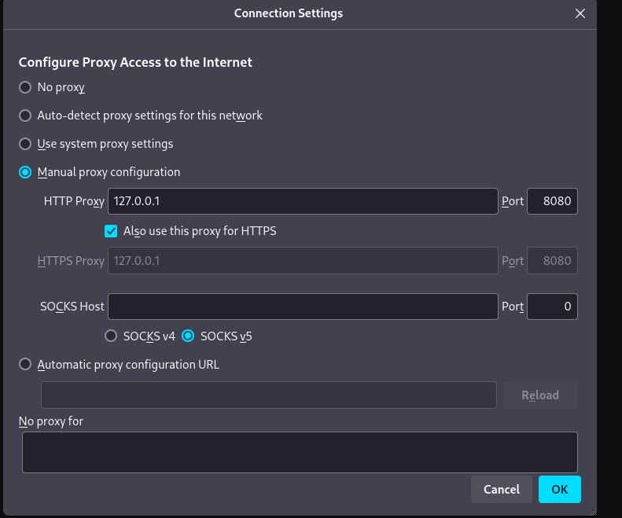

Truy cập http://192.168.130.128/kiemthu/login.php

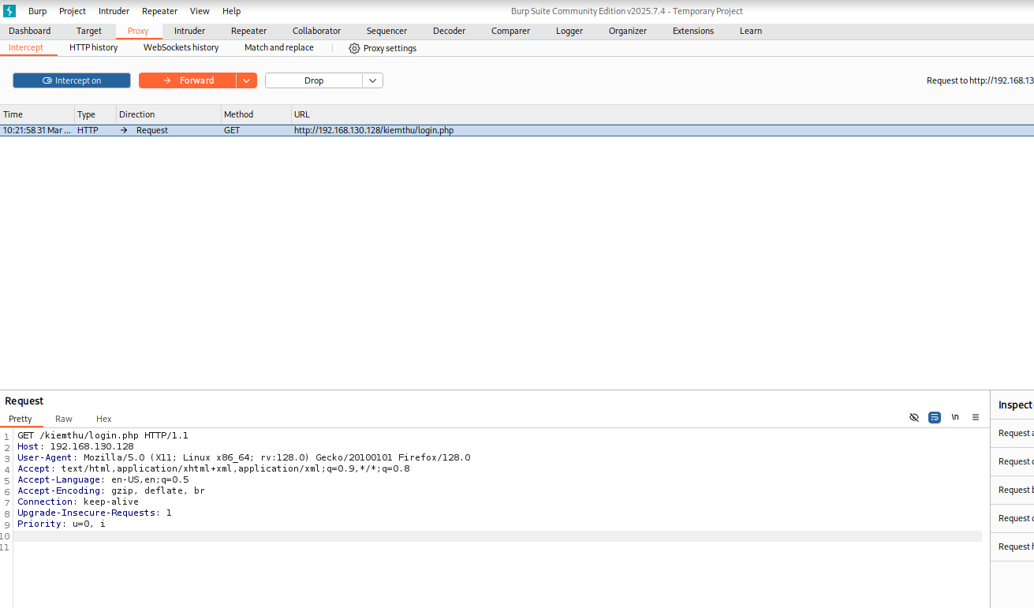

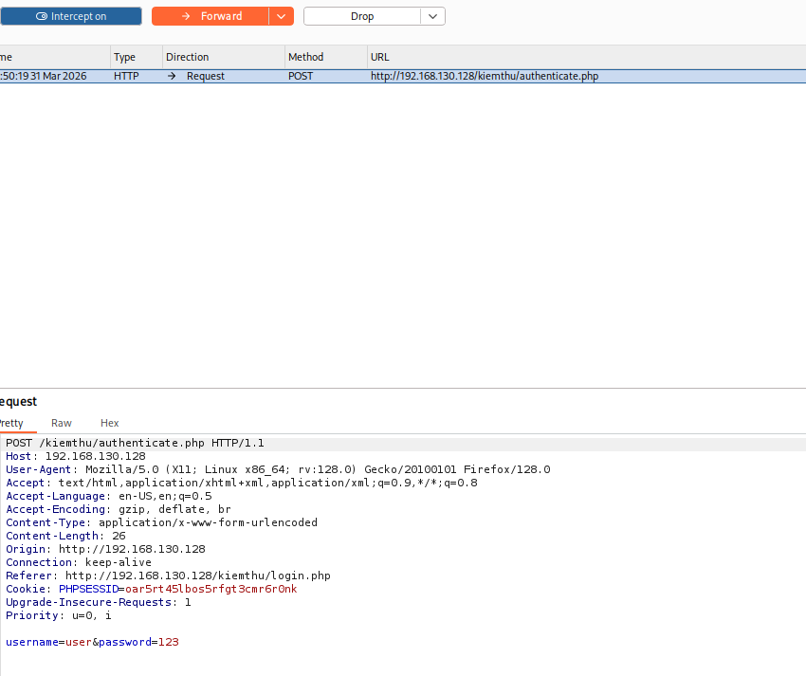
Lỗi sql injection
Khi đổi password=123 thành password=’ thì form đã trả về false
Mã nguồn bị "crash": PHP tiếp tục chạy và đưa cái giá trị false đó vào hàm đếm số dòng mysqli_num_rows(). Vì hàm này yêu cầu một tập kết quả dữ liệu chứ không phải kiểu boolean (true/false), nên hệ thống lập tức báo lỗi Fatal error (lỗi nghiêm trọng).
Lộ lọt thông tin nhạy cảm (Information Disclosure): Không chỉ bị lỗi, server còn "hớ hênh" in luôn cả đường dẫn thư mục gốc chứa mã nguồn của nó ra màn hình (/opt/lampp/htdocs/kiemthu/authenticate.php). Trong thực tế, lập trình viên không bao giờ được phép để lộ các lỗi hệ thống chi tiết thế này cho người dùng cuối thấy.

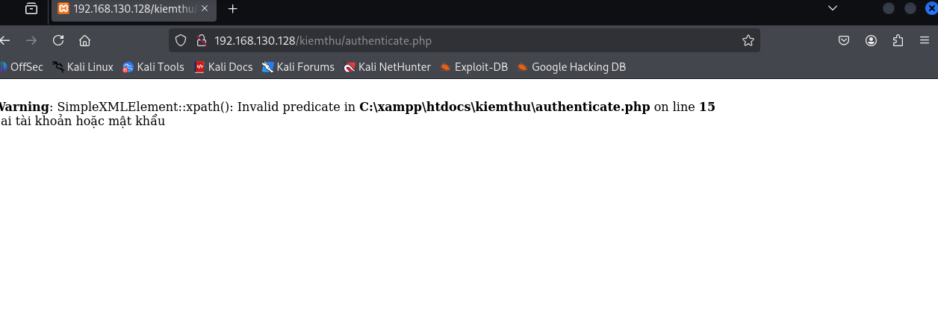
Trang web này không chỉ dùng cơ sở dữ liệu SQL bình thường, mà ở phần xác thực (authenticate.php), nó đang sử dụng một tệp tin XML để lưu thông tin tài khoản.
- Hệ thống dùng ngôn ngữ XPath (giống như SQL nhưng dành riêng cho XML) để tìm kiếm xem username/password bạn nhập có khớp với dữ liệu trong file XML hay không.
- Khi bạn nhập các ký tự đặc biệt (như dấu nháy đơn '), bạn đã phá vỡ cấu trúc ngữ pháp của câu lệnh XPath đó, khiến cho PHP không thể đọc được cấu trúc XML và văng ra lỗi Invalid predicate (Vị từ không hợp lệ).

Lỗi sql injection
• Chứng minh được lỗ hổng: Nó cho thấy khi bạn chèn dấu nháy đơn (') vào URL, hệ thống không hề lọc (filter) mà đưa thẳng vào cơ sở dữ liệu để chạy, dẫn đến lỗi cú pháp SQL.
• Lộ lọt thông tin nhạy cảm (Information Disclosure): Kẻ tấn công (Attacker) thông qua lỗi này có thể biết được chính xác:
- Hệ quản trị cơ sở dữ liệu đang dùng là MariaDB.
- Lỗi xảy ra chính xác ở dòng số 10 trong file mã nguồn.
- Đường dẫn vật lý của máy chủ là C:\xampp\htdocs\kiemthu\products_detail.php
Kiểm thử form Profile qua Burp Suite

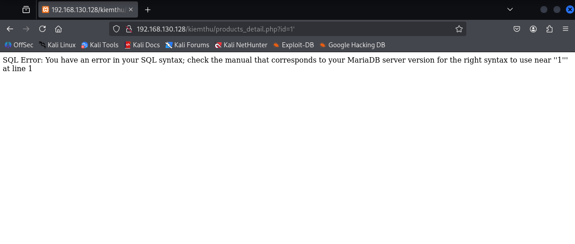Khi sửa user thành minhhoang
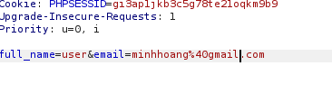
Việc máy chủ ngoan ngoãn chấp nhận và lưu lại dữ liệu bị can thiệp qua Proxy chứng tỏ ứng dụng thiếu cơ chế kiểm tra tính toàn vẹn của dữ liệu (Mức độ rủi ro: MEDIUM).
